LabMedSys

Módulo Principal
Notificações do sistema: Fluxos
Versão 1.0

Histórico de Revisão e Envolvidos

Nome | Função | Contato
Rogério
Lúcia
Balocco
Cláudio

Data | Versão | Descrição | Autor
24/10/2026 | 1.0 | Rascunho: legado, a partir do código | André Nardacci

- ACRÔNIMOS E ABREVIAÇÕES

Sigla | Termo Original | Tradução / Significado
ANVISA | Agência Nacional de Vigilância Sanitária | Agência reguladora sanitária brasileira
BPF | Boas Práticas de Fabricação | Conjunto de requisitos para garantir qualidade e segurança dos medicamentos
GMP | Good Manufacturing Practices | Boas Práticas de Fabricação
SGQ | Sistema de Gestão da Qualidade | Sistema de gestão da qualidade farmacêutica
CAPA | Corrective and Preventive Action | Ação Corretiva e Preventiva
RNC | Relatório de Não Conformidade | Registro formal de desvios ou não conformidades
POP | Procedimento Operacional Padrão | Documento que descreve a execução padronizada de atividades
RDC | Resolução da Diretoria Colegiada | Norma regulatória emitida pela ANVISA
PIC/S | Pharmaceutical Inspection Co-operation Scheme | Esquema de Cooperação em Inspeção Farmacêutica
CSV | Computerized System Validation | Validação de Sistemas Computadorizados
URS | User Requirements Specification | Especificação de Requisitos do Usuário
ERU | Especificação de Requisitos do Usuário | Documento contendo os requisitos do negócio e dos usuários
FS | Functional Specification | Especificação Funcional
IQ | Installation Qualification | Qualificação de Instalação
OQ | Operational Qualification | Qualificação Operacional
PQ | Performance Qualification | Qualificação de Desempenho
QI | Qualificação de Instalação | Evidência de que a instalação foi executada conforme especificação
QO | Qualificação de Operação | Evidência de que o sistema opera conforme especificado
QD | Qualificação de Desempenho | Evidência de que o sistema mantém desempenho consistente
PMV | Plano Mestre de Validação | Documento que define a estratégia global de validação
SNCM | Sistema Nacional de Controle de Medicamentos | Sistema brasileiro de rastreabilidade de medicamentos
IUM | Identificador Único de Medicamento | Código único utilizado na serialização de medicamentos
XML | Extensible Markup Language | Linguagem de marcação extensível para troca de dados
FDA | Food and Drug Administration | Agência reguladora de alimentos e medicamentos dos Estados Unidos
OMS | Organização Mundial da Saúde | Organização Mundial da Saúde
WHO | World Health Organization | Organização Mundial da Saúde
ALCOA+ | Attributable, Legible, Contemporaneous, Original, Accurate (+ Complete, Consistent, Enduring, Available) | Princípios de Integridade de Dados
GxP | Good Practices | Conjunto de Boas Práticas aplicáveis ao ambiente regulado
ICH | International Council for Harmonisation | Conselho Internacional para Harmonização de Requisitos Técnicos
QMS | Quality Management System | Sistema de Gestão da Qualidade
QA | Quality Assurance | Garantia da Qualidade
QC | Quality Control | Controle da Qualidade
SLA | Service Level Agreement | Acordo de Nível de Serviço
Audit Trail | Audit Trail | Trilha de Auditoria
GAMP | Good Automated Manufacturing Practice | Guia internacional de validação de sistemas computadorizados (categorias de software)
RN | Regra de Negócio | Regra que o sistema deve cumprir, identificada como RN-PRI-nnn
RF / RNF | Requisito Funcional / Não Funcional | O que a nova versão deve fazer / como deve fazer (segurança, auditoria, desempenho)
CT | Caso de Teste | Teste com passos e resultado esperado, identificado como CT-PRI-nnn
DV | Desvio | Diferença entre o resultado esperado e o obtido nos testes, identificado como DV-PRI-nnn
SEG | Achado de Segurança | Fragilidade de segurança encontrada no código, identificada como SEG-PRI-nn
SSO | Single Sign-On | Login único: um acesso vale para todos os módulos
DBA | Database Administrator | Administrador do banco de dados
LGPD | Lei Geral de Proteção de Dados | Lei nº 13.709/2018, sobre dados pessoais

- FLUXO DA TELA

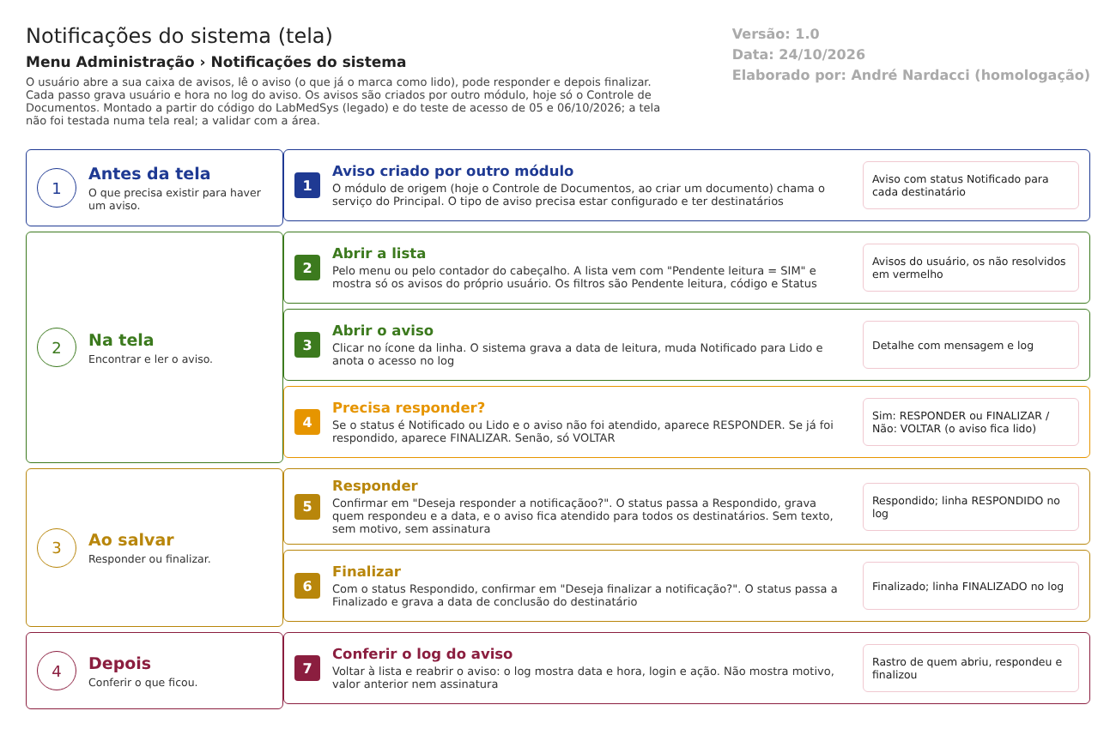
Figura 1 – Fluxograma da tela
Fluxograma no arquivo 10-notificacoes-do-sistema.fluxo.json, em 4 fases. Etapas, na mesma ordem do arquivo:
- Etapa 1. Aviso criado por outro módulo: evento configurado e destinatários definidos (Antes da tela).
- Etapa 2. Abrir a lista: avisos não lidos do usuário (Na tela).
- Etapa 3. Abrir o aviso: marca como lido e anota o acesso (Na tela).
- Etapa 4. Precisa responder? (decisão): responder, ou apenas ler e voltar (Na tela).
- Etapa 5. Responder: status Respondido para todos (Ao salvar).
- Etapa 6. Finalizar: status Finalizado (Ao salvar).
- Etapa 7. Conferir o log do aviso (Depois).
Saídas alternativas: VOLTAR sai sem gravar (mas o aviso já ficou lido); não há como cancelar um aviso por esta tela.
- SITUAÇÕES E HISTÓRICO

Situações
Cinco situações, em ordem de número: Notificado (1), Lido (2), Cancelado (3), Finalizado (4) e Respondido (5) (gstStatusNotificacaoEnum.cs:5-21).
- Notificado (1): o aviso foi criado e enviado (svcNotificacao.cs:151).
- Lido (2): alguém abriu o aviso (gst_notificacao_usuario_ed.aspx.cs:252-256). Basta um destinatário abrir para o aviso inteiro ficar "Lido".
- Respondido (5): um destinatário clicou em RESPONDER (gst_notificacao_usuario_ed.aspx.cs:67).
- Finalizado (4): um destinatário clicou em FINALIZAR com o aviso respondido (gst_notificacao_usuario_ed.aspx.cs:67).
- Cancelado (3): nenhuma tela do Principal grava essa situação (busca por Cancelado no módulo). Ponto para validar com a área.
A situação fica no aviso, e não em cada destinatário. Por isso, quando um destinatário responde, o aviso muda para todos. A data de leitura, a de resposta e a de conclusão ficam por destinatário (GST_NOTIFICACAO_USUARIO).
O que grava na trilha de auditoria (histórico)
- A cada abertura, resposta e finalização, uma linha no registro da notificação, com o número do aviso, o usuário, a data e hora e a ação ("ACESSO", "RESPONDIDO", "FINALIZADO") (gst_notificacao_usuario_ed.aspx.cs:84, 91, 243 e 330-347).
- O registro aparece na própria tela de detalhe, com o login do usuário (gst_notificacao_usuario_ed.aspx.cs:455-478).
O que não grava
- Quem respondeu fica no aviso (ID_USUARIO_ACAO), mas o valor anterior do status e a hora da mudança não ficam (só a ação no log) (gst_notificacao_usuario_ed.aspx.cs:66-68).
- A falha ao gravar o log é engolida em silêncio (o bloco de tratamento está vazio, gst_notificacao_usuario_ed.aspx.cs:349-352); a ação segue sem o rastro.
- As datas de leitura, resposta e conclusão guardam só o dia, sem a hora (GST_NOTIFICACAO_USUARIO.sql:6-8 pelo desenho do repositório).
- Nada é excluído: não existe exclusão nesta tela; os avisos têm um campo de exclusão lógica (EXCLUIDO) que nenhuma tela do Principal usa (GST_NOTIFICACAO.sql:8).
- O histórico geral de alterações de cadastros (a tela de log dos cadastros) não é usado aqui.
- DADOS

Tabelas do banco
Tabela | Colunas principais | Chaves e ligações | Fonte
GST_NOTIFICACAO | ID, ID_EVENTO, ID_USUARIO_CRIACAO, DATA_CRIACAO, DATA_CONCLUSAO, ID_STATUS, EXCLUIDO; na classe: ID_REFERENCIA, COD_REFERENCIA, DESCRICAO_REFERENCIA, MENSAGEM, DATA_LIMITE, DATA_ENVIO_NIVEL, ID_USUARIO_ACAO | Liga ao evento e ao usuário criador. A chave do status aponta para a tabela de funções do evento, e não para a de status | GST_NOTIFICACAO.sql:1-36; GST_NOTIFICACAO.cs:5-27
GST_NOTIFICACAO_USUARIO | ID, ID_NOTIFICACAO, ID_USUARIO_DESTINO, DATA_CRIACAO, DATA_ENVIO, DATA_LEITURA, DATA_CONCLUSAO, OBSERVACAO, EXCLUIDO; na classe: DATA_RESPOSTA, ATENDIDA, MENSAGEM, MENSAGEM_EMAIL | Liga ao aviso e ao usuário destinatário | GST_NOTIFICACAO_USUARIO.sql:1-37; GST_NOTIFICACAO_USUARIO.cs:12-25
GST_LOG_NOTIFICACAO | ID, ID_NOTIFICACAO, ID_USUARIO, DATA, ACAO | Só existe na classe; o repositório não traz o script da tabela | GST_LOG_NOTIFICACAO.cs:8-16
GST_EVENTO_STATUS | ID, NOME_STATUS, ATIVO, EXCLUIDO | Nomes das situações mostrados na lista | GST_EVENTO_STATUS.sql:1-18
GST_EVENTO e GST_TIPO_EVENTO | Evento (título, prazos, e-mail) e tipo (módulo, nome) | O aviso nasce de um evento de um tipo | GST_EVENTO.sql; GST_TIPO_EVENTO.sql
SIS_USUARIO | Nome e login do destinatário e de quem agiu | Consulta | gst_notificacao_usuario_lst.aspx.cs:71; gst_notificacao_usuario_ed.aspx.cs:467

Leituras e gravações em outros módulos
Módulo | O que é lido ou gravado | Meio | Fonte
Controle de Documentos | Grava um aviso do tipo 1 quando um documento sai de "Em inclusão" (referência: código e título do documento) | Chamada ao serviço api/NotificacaoSistema/PostNotificacao do Principal | DocController.cs:2787 e 2794; NotificacaoEventoApi.cs:149-155
Controle de Documentos | Lê as variáveis e o evento configurado do tipo de aviso | Serviço GetVariaveis e GetEvento | NotificacaoEventoApi.cs:76-100; NotificacaoSistemaController.cs:55-114
Garantia da Qualidade, Estoque, Produção | Nenhum acesso encontrado a esta tela ou ao serviço | Não se aplica | busca por NotificacaoSistema em todos os módulos
Principal (cabeçalho) | Conta os avisos não lidos do usuário em todas as telas | Consulta no mesmo banco | LaboSys_UI.Master.cs:53-56

